29.12.2020. География 47 гр. Преподаватель Любимова О.В.
Письменно ответить на вопросы. Сдать работу 30.12.2020.
Тема: География промышленности мира
1. Введение. Значение промышленности
Промышленность – важнейшая отрасль народного хозяйства, оказывающая решающее воздействие на уровень развития производительных сил общества. Отраслевая структура промышленности – состав и долевое соотношение различных отраслей и видов производства, входящих в нее, а также динамика изменения этих долей.
Промышленность (от рус. промышлять, промысел) – совокупность предприятий, занятых производством орудий труда, добычей сырья, материалов, топлива, производством энергии и дальнейшей обработкой продуктов. В географии рассматривается как отрасль хозяйства.
Промышленность состоит из двух больших групп отраслей:
- Добывающей.
- Обрабатывающей.
С XIX века промышленность является основой развития общества. И хотя сегодня примерно лишь один из шести работающих трудится в промышленности, это все равно много – примерно 17%. Промышленность составляет важнейшую часть мирового хозяйства, а на уровне экономики страны является отраслью, от которой зависят достижения всего народного хозяйства любого государства.
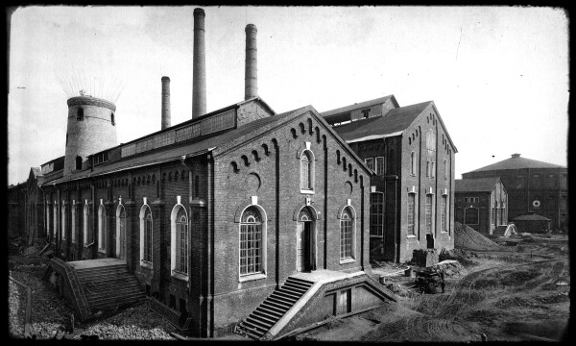
Рис. 1. Московский газовый завод. XIX в.
2. Группы отраслей промышленности по времени возникновения
В зависимости от времени возникновения все отрасли промышленности обычно делятся на три группы: старые, новые и новейшие отрасли.
Старые отрасли промышленности: каменноугольная, железорудная, металлургическая, текстильная, судостроения.
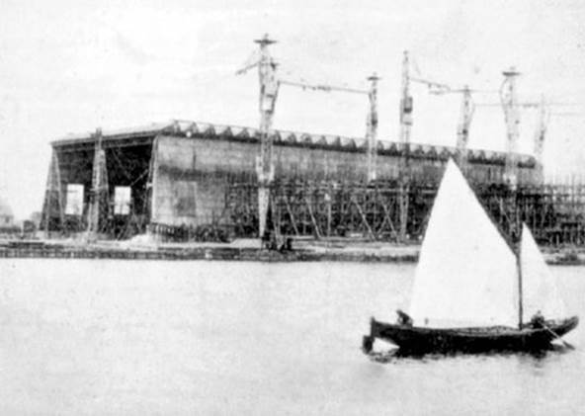
Рис. 2. Судостроительный завод. XIX в.
Новые отрасли промышленности: автомобилестроение, алюминиевая промышленность, производство пластмасс.
Новейшие отрасли промышленности (возникли в эпоху НТР): микроэлектроника, атомное и аэрокосмическое производство, химия органического синтеза, микробиологическая промышленность, роботостроение.
В настоящее время возрастает роль новых и новейших отраслей промышленного производства. Страны-лидеры по общему объему промышленного производства: США, Китай, Индия, Германия, Бразилия, Россия, Япония, Франция, Индонезия, Австралия, Италия и др.
3. Топливная промышленность: общая характеристика
Топливная промышленность. Значение топливной промышленности с каждым годом возрастает, т.к. растет потребление топлива и энергии. Страны-лидеры по потреблению топлива: США, Китай, Россия, Япония, Индия, Германия, Франция.
4. Нефтяная промышленность
Нефтяная промышленность – ведущая отрасль мировой топливно-энергетической промышленности. Она очень сильно влияет на мировое хозяйство, да и на мировую политику. Нефтяная промышленность отличается большой капиталоемкостью.
Промышленную добычу нефти начали в середине XIX в. в России, Румынии, США, в начале XX в. ее уже добывают в 20 странах мира. В настоящее время нефть добывают примерно 90 стран мира.
Организация стран – экспортеров нефти (англ. The Organization of the Petroleum Exporting Countries; сокращенно ОПЕК, англ. OPEC) – международная межправительственная организация, созданная нефтедобывающими странами в целях стабилизации цен на нефть. В состав ОПЕК входят 12 стран: Иран, Ирак, Кувейт, Саудовская Аравия, Ангола, Эквадор, Нигерия, Алжир, ОАЭ, Аравия, Венесуэла, Катар, Ливия.
Рис. 3. Флаг ОПЕК
Страны с крупнейшими запасами нефти (млрд баррелей)
(по данным BP Statistical review of world energy 2011)
Страна | 2018 | 2018
 | Запасы, млрд бар. | Доля мирового запаса (%)
Саудовская Аравия | 264,5 | 19,1
Венесуэла | 211,2 | 15,3
Иран | 137 | 9,9
Ирак | 115 | 8,3
Кувейт | 101,5 | 7,3
ОАЭ | 98 | 7,1
Россия | 77,4 | 5,6
Ливия | 46,4 | 3,4
Казахстан | 40 | 2,9
Весь мир – 1386,2
Главные потребители нефти: США, Китай, Япония, Германия.
5. Газовая промышленность
Газовая промышленность. Природный газ дает много энергии, хорошо транспортабелен и относительно экологически чистый вид топлива. Доля природного газа в структуре мирового энергопотребления растет с каждым годом.
Крупнейшие газодобытчики: Россия, США, Канада, Иран, Норвегия, Китай, Нидерланды, Индонезия, Саудовская Аравия, Алжир. Наиболее крупными запасами природного газа обладают Россия, Иран, Катар, Саудовская Аравия. Газ транспортируют по газопроводам или в сжиженном виде.
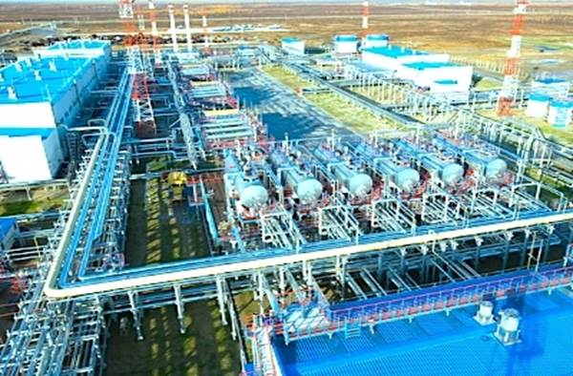
Рис. 4. Уренгойское месторождение природного газа
6. Угольная промышленность
Угольная промышленность – отрасль промышленности, включающая в себя добычу (обогащение) и переработку (брикетирование) бурого и каменного угля. Способ добычи угля зависит от глубины его залегания. По экологическим критериям и условиям работы шахтеров угольная промышленность уступает нефтяной и газовой. Несмотря на это, угольная промышленность характеризуется устойчивостью и огромными запасами сырья.
Крупнейшие угледобывающие страны: Китай, США, Индия, Австралия, Россия, Индонезия, ЮАР, Германия, Польша. Главные экспортеры угля: Австралия, ЮАР, Канада.
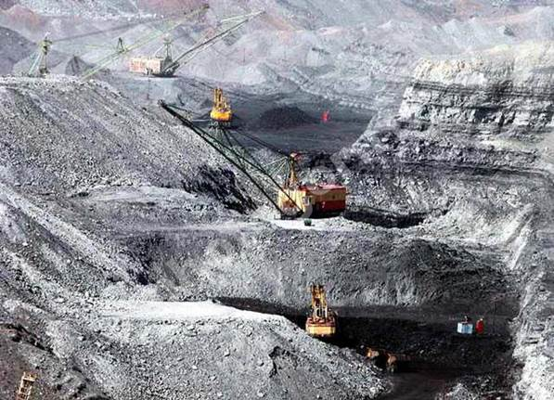
Рис. 5. Добыча угля
Электроэнергетика обеспечивает электричеством различные отрасли хозяйства и деятельности человека. Электроэнергетика – ведущая составляющая часть энергетики, обеспечивающая электрификацию хозяйства страны на основе рационального производства и распределения электроэнергии.Электроэнергетика имеет важное значение в хозяйстве любой страны, что объясняется такими преимуществами электроэнергии перед энергией других видов, как относительная легкость передачи на большие расстояния, распределения между потребителями, а также преобразования в другие виды энергии (механическую, тепловую, химическую, световую и др.). Отличительной чертой электроэнергии является одновременность ее генерирования и потребления.
Выработка электроэнергии по странам
Большую часть электроэнергии (примерно 50% – 55%) вырабатывают развитые страны, хотя выработка электроэнергии в развивающихся странах с каждым годом растет быстрее темпов развитых.
Наибольший показатель выработки электроэнергии на душу населения у Норвегии и Канады.
География типов электростанций
Наиболее распространенными типами электростанций являются: ТЭС, ГЭС и АЭС.
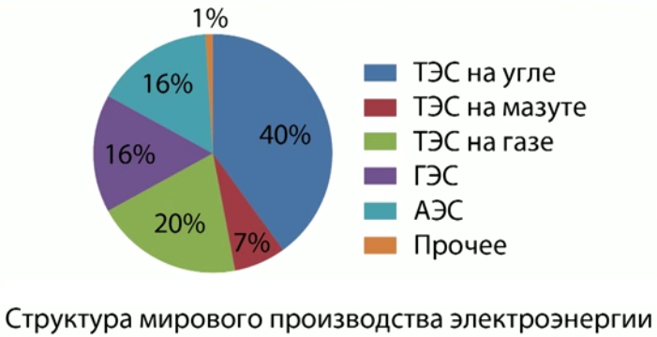
Рис. 1. Структура производства электроэнергии по типам электростанций
В целом выработка электроэнергии на угле характерна для стран Азии, Африки и Центральной Европы. ГЭС лидируют в Латинской Америке. Значительная доля АЭС в развитых странах.
Тепловые электростанции
Большую часть электроэнергии (2/3) вырабатывают на ТЭС, они же являются наиболее распространенными типами электростанций. В некоторых странах доля электроэнергии, получаемая на ТЭС, превышает 80% (Польша, ЮАР, Саудовская Аравия, Ливия, Бахрейн, Ирак, Дания). ТЭС работают на угле, нефтепродуктах и газе. ТЭС, работающие на природном газе, считаются более экологически чистыми, нежели те, которые работают на нефтепродуктах и угле.
Гидравлические электростанции
К странам, которые вырабатывают большую часть электроэнергии на ГЭС, относят следующие: Норвегия, Швейцария, Хорватия, Вьетнам, Шри-Ланка, ДР Конго, Замбия, Танзания, Камерун, Бразилия, Канада, Панама, Парагвай, Таджикистан. Самая крупная ГЭС построена в Китае на реке Янцзы – «Три ущелья», мощностью более 97 000 МВт. В целом, наиболее крупные ГЭС построены в Китае и Бразилии.
Атомные электростанции
Страны, вырабатывающие большую часть электроэнергии на АЭС: Франция, Бельгия, Литва, Словения. Современные электростанции достаточно конкурентоспособны: не выбрасывают парниковых газов в атмосферу (в отличие от ТЭС), вырабатывают достаточно много электроэнергии. Но, ввиду некоторых катастроф, которые происходили на АЭС (в т.ч. на АЭС «Фукусима»), многие страны пересмотрели свое отношение к этому типу станций, вплоть до полного отказа от их использования.
Альтернативная электроэнергетика
Альтернативная энергетика – совокупность перспективных способов получения энергии, которые распространены не так широко, как традиционные, однако представляют интерес из-за выгодности их использования и, как правило, низкого риска причинения вреда окружающей среде и неисчерпаемости.Активно используется энергия волн, геотермальная энергия, ветровая, солнечная и др.
Геотермальную энергию активно используют в Исландии, Франции, Японии, Китае, США, Новой Зеландии.
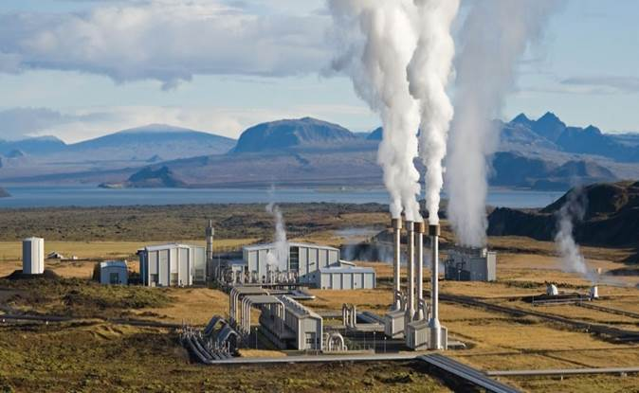
Рис. 2. ГеоТЭС в Исландии
Ветровые электростанции (ВЭС): США, Германия, Дания, Норвегия, Испания.
Солнечные электростанции (СЭС): США, Япония, Израиль, Кипр, Турция.
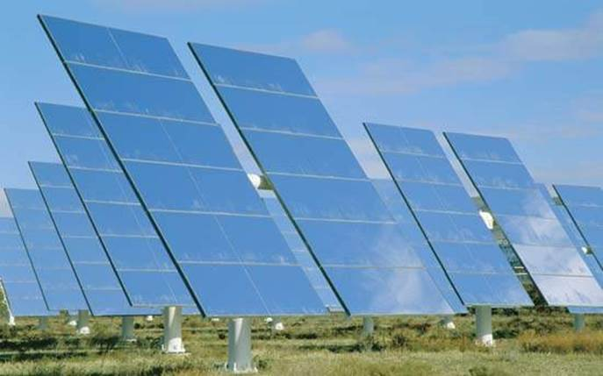
Рис. 3. Солнечная электростанция
Приливные электростанции (ПЭС): Канада, Франция, США, Китай, Индия, Южная Корея.
Торговля электроэнергией
Как и другие товары, электроэнергию можно продавать. В последние годы экспорт электроэнергии в мире распределяется следующим образом: лидером по экспорту электроэнергии является Франция, которая реализует более 70 млрд кВт·ч электроэнергии, следующим крупным экспортером является Германия с реализуемой электроэнергией в размере 65,4 млрд кВт·ч. Также в список крупных экспортеров попадают Парагвай, Канада и Швейцария, которые экспортируют электроэнергию в размере 45,6 млрд кВт·ч, 42,7 млрд кВт·ч и 31,1 млрд кВт·ч соответственно. Российская Федерация находится на восьмом месте рейтинга крупных экспортеров электроэнергии, экспортируя больше 23 млрд кВт·ч.
География мирового машиностроения
1. История и значение машиностроения
Машиностроение – главная отрасль промышленного производства, она обеспечивает все остальные отрасли хозяйства оборудованием, техникой и другими средствами труда. Поэтому от уровня развития машиностроения зависит уровень развития остального хозяйства. Машиностроение включает в себя несколько десятков подотраслей, которые отличаются временем возникновения, технологическими особенностями и др. В эпоху НТР в машиностроении произошли изменения, например, оно стало более наукоемким, узкоспециализированным, появились новые направления.
Машиностроение – отрасль, производящая различные машины, орудия труда, приборы, а также предметы потребления и продукцию оборонного назначения.
Обычно машиностроение делят на три большие группы: трудоемкое, металлоемкое и наукоемкое.
Более подробно машиностроение подразделяют на:
1. Тяжелое машиностроение.
2. Среднее машиностроение.
3. Точное машиностроение.
4. Общее машиностроение.
5. Ремонт машин и оборудования.
В свою очередь, вышеперечисленные подгруппы делятся на многочисленные подотрасли:
Подъемно-транспортное машиностроение.
Железнодорожное машиностроение.
Судостроение.
Авиационная промышленность.
Ракетно-космическая отрасль.
Энергомашиностроение.
Строительное и коммунальное машиностроение.
Сельскохозяйственное машиностроение.
Нефтегазовое машиностроение.
Химическое машиностроение.
Лесопромышленное машиностроение.
Автомобильная промышленность.
Тракторостроение.
Станкостроение.
Робототехника.
Инструментальная промышленность.
Оборудование легкой промышленности.
Оборудование пищевой промышленности.
Промышленность бытовых приборов и машин.
Приборостроение.
Радиотехническая и электронная промышленность.
Электротехническая промышленность и др.
2. Главные страны и регионы машиностроения
Среди стран можно выделить основных лидеров в машиностроении в целом: США, Китай, Францию, Японию, Германию, Мексику, Индию, Бразилию. Кроме того, выделяют четыре главных машиностроительных региона: Северная Америка (США, Канада), Зарубежная Европа (Германия, Франция, Италия, Испания), Восточная и Юго-Восточная Азия (Китай, Республика Корея, Япония, Индонезия, Малайзия), СНГ (Россия, Украина, Белоруссия, Казахстан). В Японии, Индонезии, Малайзии, Сингапуре более 60% производимой машиностроительной продукции идет на экспорт.
3. Автомобилестроение
Теперь более подробно разберем основные подотрасли машиностроения.
Автомобильная промышленность (автомобилестроение). Автомобилестроение, как отрасль машиностроения, зародилась в 80 – 90-х годах XIX века во Франции и Германии, а в конце XIX – начале XX веков в Англии, Италии, США, Бельгии, Канаде, Австро-Венгрии, Швейцарии и Российской Империи в связи с объективной общественной потребностью в механизации сухопутных безрельсовых перевозок (прежде всего военных) и вытеснении из данной области человеческой деятельности мускульной силы животных (и людей). С середины XX века автомобилестроение относится к зрелым отраслям промышленности с высокой степенью монополизации. В настоящее время автомобилестроение является ведущей подотраслью машиностроения, одним из главных покупателей различного вида продукции (стали, каучука, пластмасс и др.).
Производство автомобилей растет с каждым годом. Примерно 4/5 всех выпускаемых автомобилей – легковые, и 1/5 – грузовые.
Крупнейшие компании-производители автомобилей (ТНК) на 2017 год.
На основе данных OICA.
Toyota (Япония) – 8,56 млн шт.
General Motors (США) – 8,48 млн шт.
Volkswagen (Германия) – 7,34 млн шт.
Hyundai Motor (Южная Корея) – 5,76 млн шт.
Ford (США) – 4,99 млн шт.
Nissan (Япония) – 3,98 млн шт.
Honda (Япония) – 3,65 млн шт.
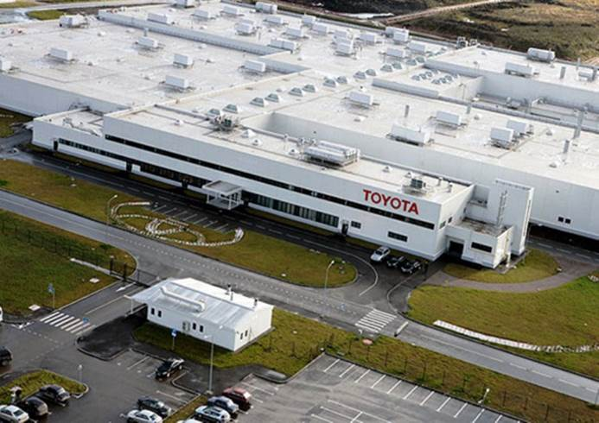
Рис. 1. Завод концерна Toyota
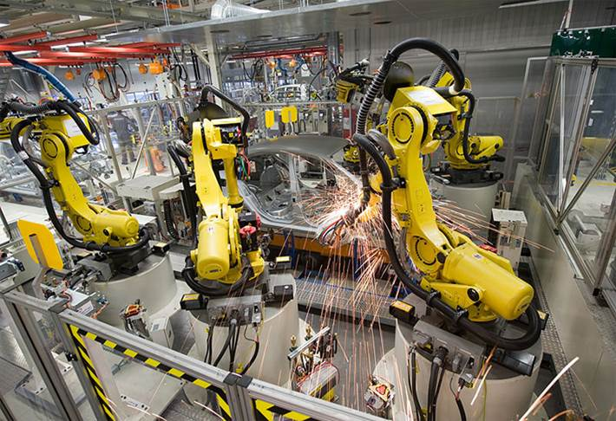
Рис. 2. Сборка автомобилей на заводе Volkswagen в Калуге
4. Электронная промышленность
Электронная промышленность. География электронной промышленности – новейшей отрасли машиностроения – складывалась в послевоенные годы. На процесс ее создания повлияли:
- технические и экономические особенности электронных производств;
- новые принципы организации отрасли на всех уровнях – от исследовательских центров и предприятий до фирм и межфирменных объединений в каждой стране и за ее пределами;
- возникновение уникального мирового рынка комплектующих электронных товаров;
- сложившиеся специфические внешнеторговые связи между всеми продуцентами электронной продукции.
Электроника представляет собой «сплав» современной науки, техники и технологии, она приобрела сегодня исключительное значение.
Основные группы производства электроники:
1. Электронные средства обработки информации.
2. Средства связи.
3. Бытовая аппаратура.
4. Электронные компоненты.
Крупнейшие производители электроники: IBM, Apple, BBK, SONY, Intel, Fujitsu, Microsoft, Nokia и многие другие. Главные регионы электронного машиностроения: Северная Америка, Восточная и Юго-Восточная Азия, Западная Европа. Страны-лидеры в электронной промышленности: Япония, США, Китай, Индонезия, Малайзия, Германия, Республика Корея, Франция, Сингапур и другие.
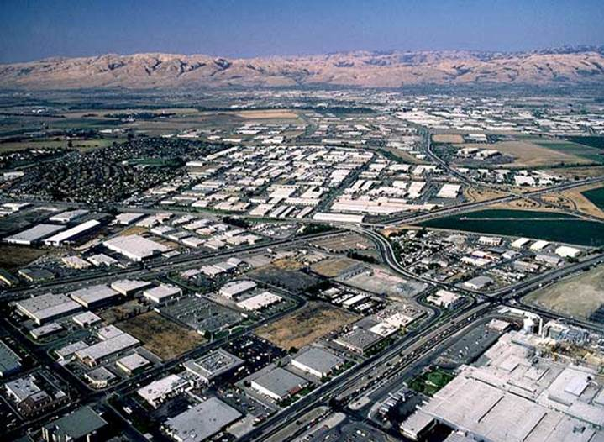
Рис. 3. Предприятия электронной промышленности в Силиконовой долине, США
Станкостроение – отрасль машиностроения, создающая для всех отраслей народного хозяйства металлообрабатывающие и деревообрабатывающие станки, автоматические и полуавтоматические линии комплексно-автоматического производства для изготовления машин, оборудования и изделий из металла и др. конструкционных материалов, кузнечно-прессовое, литейное и деревообрабатывающее оборудование.Страны-лидеры: Япония, Германия, Республика Корея, США, Китай.
Роботостроение. Главный лидер – Япония.
Рис. 4. Робот Asimo Honda
Судостроение. Страны-лидеры: Япония, Китай, Республика Корея, Франция, США.
Авиационная промышленность (авиастроение). Страны-лидеры: США, Франция, Германия, Россия. Крупнейшие корпорации: Airbus S.A.S, Boeing, ОАК (Объединенная авиастроительная корпорация).
Рис. 5. Airbus A380 – крупнейший авиалайнер
Остальные направления машиностроения также играют огромную роль в современном мире, продукцию их производства активно применяют, начиная от бытового пользования и заканчивая стратегическим назначением.

Домашнее задание
1. Назовите главные регионы добычи нефти.
2. Какие альтернативные виды электростанций вам известны?
3. Какую роль играет машиностроение в современном мире?

